МИНИСТЕРСТВО ОБРАЗОВАНИЯ РЕСПУБЛИКИ БЕЛАРУСЬ

Учреждение образования

БЕЛОРУССКИЙ ГОСУДАРСТВЕННЫЙ УНИВЕРСИТЕТ ИНФОРМАТИКИ И РАДИОЭЛЕКТРОНИКИ

Факультет компьютерных систем и сетей

Кафедра информатики

Отчёт

по лабораторной работе № 1  
на тему «Простое консольное приложение»

по курсу «Программирование»

Выполнил: Тепляков А.А.

студент гр. 153502

Проверил: Удовин И.А.

Минск 2022

**Лабораторная работа № 1**

**1.** Создали консольное приложение с названием _153502_Teplyakov

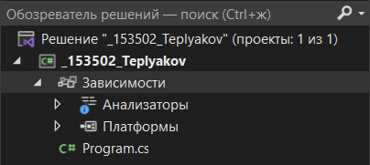

**2.** В окне **Решение** можно увидеть структуру нашего проекта. Узел Зависимости содержит сборки dll, которые добавлены в  
проект по умолчанию. Эти сборки содержать классы библиотеки.NET.  
Далее идет сам файл кода программы Program.cs.

**3.** Нашли файл .csproj

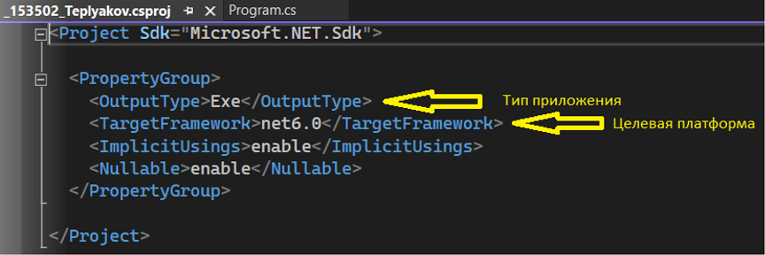

**4.** Добавили в проект NuGet пакет AutoMapper

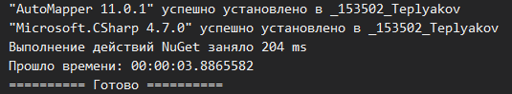

Нашли ссылку на установленный пакет в файле .csproj.

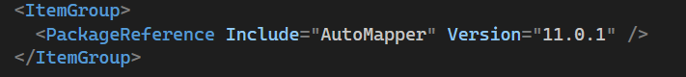

**5.** Исходный код программы нахождения частного от деления

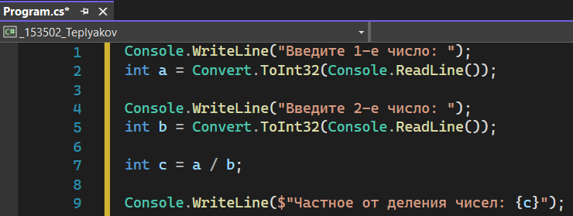

Результат:

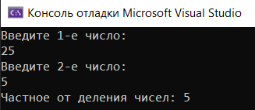

**6.** При вводе корректных значений результат в режиме отладки и без  
отладки не отличается.  
При вводе некорректных значений в обоих режимах вызывается  
исключение.

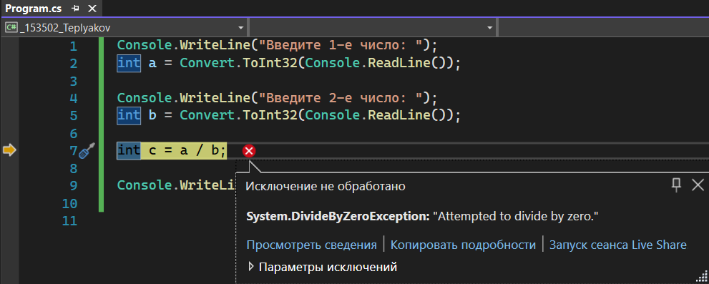

**7.** Cкомпилированный файл для режима без отладки имеет  
путь: 

Cкомпилированный файл для режима отладки имеет путь:



**8.** При установке точек остановы в режиме отладки можно на каждом шаге можно просмотреть значение каждой переменной

При режиме отладки на каждой точке останова происходит остановка

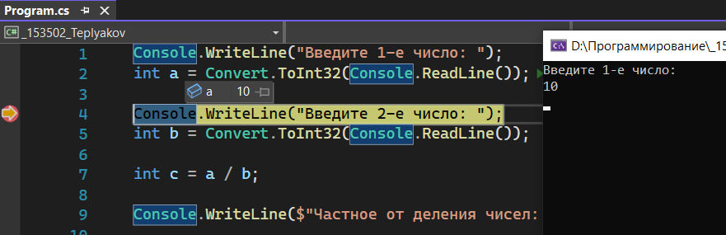

При режиме без отладки все точки останова игнорируются.